An Inconvenient Truth"  La prioritat del repte ambiental | 

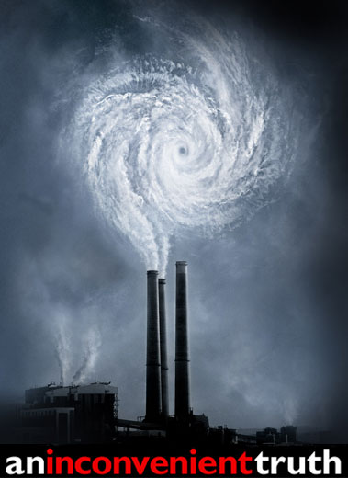

Sinopsi
An Inconvenient Truth és una pel·lícula documental que parla sobre el canvi climàtic i que constitueix una bona eina didàctica per tractar els problemes del medi ambient a les aules. El film es basa en tot un conjunt de conferències que Al Gore, ex vicepresident dels Estats Units, imparteix per advertir l’opinió pública del significat real de l’escalfament global a partir d’estudis científics, xifres i una gran quantitat d’imatges impactants. Gore ens ve a dir que la Humanitat està asseguda sobre una bomba climàtica de rellotgeria i que si no reacciona amb rapidesa no podrà evitar una catàstrofe de grans dimensions, amb temperatures extremes, inundacions, sequeres, epidèmies i onades de calor desconegudes fins ara.
Gore presenta dades incontestables sobre l’augment del diòxid de carboni a l’atmosfera a nivells sense precedents, a causa de l’ús dels combustibles fòssils i que, ja a hores d’ara, provoquen l’increment de la temperatura i la pèrdua de les glaceres. El documental, a més d’exposar clarament els fets i de fer algunes prediccions, ens explica la història personal d’Al Gore, des de ser un jove idealista que es preocupava per les crisis del medi ambient a escala mundial, passant pel jove senador disposat a destapar la corrupció, fins arribar a ser el candidat que va perdre les eleccions per un estretíssim marge de vots l’any 2000 a mans de Bush. Una part del film, probablement innecessària, que es recrea en un excessiu vedettisme, però que queda compensada en escreix per la manera brillant i eficaç com se’ns transmet la idea que l’escalfament global ja no es pot veure només com un tema de disputa científica o política, sinó com el més gran repte amb què s’enfronta la nostra civilització.
"An Inconvenient Truth" EUA, 2006  Director: Davis Guggenheim  Guió: Davis Guggenheim  Productors: Laurie David, Lawrence Bender i Scott Z. Burns per a Paramount Classic i Participant Productions.  Muntatge: Jau Cassidy i Dan Swietlik  Música: Michael Brook  Gènere: Documental  Protagonista únic: Al Gore  Durada: 100 minuts  Versions en anglès i castellà.  Web oficial: www.climatecrisis.net | 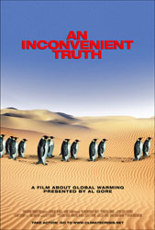

ENTREVISTA AMB AL GORE

(Amb motiu de la presentació a Cannes’06 de An Inconvenient Truth)
Pregunta: Un dels temes de la pel·lícula és que el problema del medi ambient és una qüestió moral i no política. Era aquest el missatge més important?
Al Gore: Sí. Tots aquests assumptes cal tornar-los a emmarcar i entendre des d’una perspectiva moral. En els darrers 100 anys, la població mundial s’ha quadruplicat. Hem augmentat cent vegades el poder de les nostres tecnologies. Aquesta combinació ha transformat de manera radical la relació entre la Humanitat i la Terra. Ara som capaços de provocar un impacte destructiu en el sistema ecològic de tot el planeta. En l’actualitat, som la força més gran de la natura i hem de tenir en compte la forma que ens relacionem amb el medi ambient.
P: Per què es va plantejar de fer una pel·lícula?
A.G.: La pel·lícula és un mitjà fàcil d’explicar una història. Crec que és una pel·lícula d’acció perquè porta l’audiència a realitzar accions i m’agrada especialment comprovar que aquí a Cannes, on ha tingut lloc la primera projecció internacional, el públic no ha estat diferent de l’americà. Com a Amèrica, no hi ha diferència entre com veuen la pel·lícula els demòcrates i els republicans. I això és gratificant i espero que passi a tot arreu el mateix, perquè com he dit no es tracta d’un assumpte polític, sinó moral. Només tenim un planeta i tots compartim el mateix futur, per tant no ens ha de sorprendre que tots reaccionem de la mateixa forma després de conèixer aquest missatge.
P.: En el film podem observar algunes de les coses que l’han format com a home i com a polític. Va tenir alguna reserva a l’hora d’explicar temes personals?
A.G.: El director em va dir que perquè el públic connectés més amb la persona que apareix en pantalla cal que hi hagi una certa narrativa. M’ho va explicar de tal manera que ho vaig entendre i vaig poder superar les meves reticències. (...) Sincerament crec que ha fet una magnífica feina.
P.: Té algun aparell ecològic a casa?
A.G.: Doncs tenim un cotxe híbrid i també les bombetes que tenim són de baix consum. Fem servir termòstats i hem fet tot allò que recomanem a la pel·lícula. A més, fa dos anys vam prendre la decisió de tractar de neutralitzar les emissions de carboni (que estiguessin al nostre abast). El procés de producció del film, la promoció, la distribució i la gira publicitària s’han realitzat de manera absolutament ecològica. El llibre que es publicarà la setmana vinent, serà el primer llibre que neutralitzi les emissions de carboni. El 100 % dels beneficis que Tipper i jo aconseguim del llibre i la pel·lícula es destinaran a una campanya educativa sense ànim de lucre, bipartidista, per difondre el missatge sobre la crisi climàtica. (Aviat) començaré un programa educatiu per formar 1000 persones que farà possible posar les seves veus a la presentació fotogràfica, a més periòdicament els facilitaré més informació a través d’Internet. Per tant, hi haurà cada setmana centenars de persones viatjant per tot el món emetent aquest reportatge fotogràfic cada nit.
Web oficial de An Inconvenient Truth
Traducció i adaptació de CinEscola.info
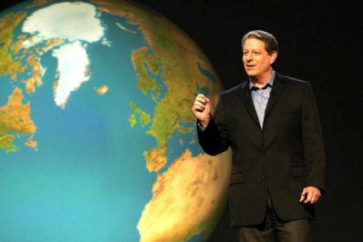
ACTIVITATS
1.- Feu una sinopsi del film i expliqueu les conclusions que n’heu tret després del seu visionat.
2.- Expliqueu el sentit de la història on apareixen uns dibuixos animats, tipus Simpson.
3.- Quines conseqüències generals per al planeta pot provocar l’escalfament global?
4.- Per què es diu que la política, que el sistema democràtic no ha respost davant d’aquest problema? Per què es diu que no estem davant d’un problema polític sinó moral?
5.- Qui és Al Gore? Feu una petita biografia. Quina opinió teniu sobre les referències a la seva vida privada que apareixen al film? Comenteu aquesta frase: "perquè el públic connecti més amb el personatge cal que hi hagi una certa narrativa?"
6.- Quan Al Gore diu que convindria preocupar-se d’altres amenaces que no fossin només la del terrorisme, a qui està criticant?
7.- Què significa que hi ha una col·lisió entre la civilització i la Terra? Com afecta el medi ambient l’augment de la població?
8.- Al Gore ens diu que els científics "tenen l’obligació d’explicar la realitat tal com la veuen". Qui ha intentat que això no fos així? Què vol dir la citació d’Upton Sinclair que diu: "És difícil aconseguir que un home comprengui alguna cosa si el seu sou depèn que no arribi a comprendre-ho?"
9.- Què significa haver d’escollir entre l’economia i el medi ambient? Per què es diu que és una falsa elecció?
10.- Per què els Estats Units tenen una especial responsabilitat en el tema del canvi climàtic?
11.- Quines accions, com a ciutadans i ciutadanes, podem emprendre per aturar les catàstrofes naturals que el documental posa damunt la taula?
12.- La Humanitat, en els darrers segles, ha superat diversos reptes segons la pel·lícula. Quins han estat aquests reptes? Esteu d’acord a situar el problema mediambiental al mateix nivell?
L'EFECTE HIVERNACLE: UNA TRAMPA DE CALOR

L’emissió continuada de diòxid de carboni i d’altres gasos a l’atmosfera provoca l’augment de l’efecte hivernacle, responsable del rescalfament del planeta. Molts científics creuen que aquest augment global de la temperatura pot comportar canvis tan greus que fins i tot poden comprometre la vida a la Terra.
L’efecte hivernacle natural
Una part de les radiacions solars que arriben a la Terra són absorbides per l’atmosfera i la superfície terrestre. La resta són reflectides, és a dir, retornades cap a l’espai. Però quan aquestes radiacions travessen l’atmosfera, camí de l’exterior, són interceptades i atrapades per gasos com el diòxid de carboni i el metà. D’aquesta manera, l’atmosfera es converteix en un gran hivernacle: deixa passar els raigs solars, però, per contra, no els deixa fugir i reté una part de la seva calor. L’efecte hivernacle de l’atmosfera, que com es veu es produeix d’una manera natural, és el factor que ha fet possible que la superfície de la Terra, al cap de milions d’anys hagi assolit la temperatura perquè la vida s’hi pugui desenvolupar.
L’efecte que augmenta
La crema dels diversos combustibles fòssils, com el carbó, el gas o els derivats del petroli, implica l’emissió a l’atmosfera de grans quantitats de diòxid de carboni. Els científics han observat que l’augment de la concentració del diòxid de carboni en l’atmosfera també comporta un augment de l’efecte hivernacle i, per tant, de la temperatura del planeta.
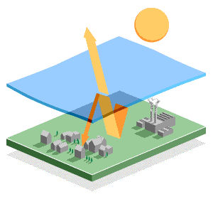
S’han aixecat nombroses veus d’alarma per tal d’avisar de les greus conseqüències que reportaria el rescalfament del planeta. Hi ha qui creu que un augment de la temperatura de només dos graus comportaria canvis tan greus com el desglaç d’una part dels casquets polars i la consegüent inundació de les zones situades a la costa (que és on hi ha concentrada la majoria dels nuclis urbans). Pel mateix motiu, les zones temperades es tornarien càlides i seques, moltes zones agrícoles es tornarien ermes, les collites disminuirien, etc.
Contra l’efecte hivernacle
Totes aquestes hipòtesis han mogut les autoritats d’una gran part del món a prendre mesures per tal de vigilar l’emissió de diòxid de carboni i d’altres gasos i així, minorar l’efecte hivernacle.
De fet, tothom coincideix que la millor manera de disminuir l’efecte hivernacle és posar en marxa programes d’estalvi energètic per a rebaixar l’emissió de gasos provinents de la combustió. A més, però, cal aturar la desforestació dels boscos i de les selves i, en canvi, plantar més arbres a fi d’augmentar la capacitat que té el planeta de reduir la quantitat de diòxid de carboni per mitjà de la fotosíntesi dels vegetals.
BITOC (2003)
Medi Natural
Barcelona. Edicions 62.
ACTIVITATS
1.- Expliqueu com funciona l’efecte hivernacle natural.
2.- Quins factors comporten l’augment de l’efecte hivernacle?
3.- Com es pot disminuir l’efecte hivernacle?
4.- Elaboreu un esquema, amb dibuixos, de l’efecte hivernacle que serveixi per explicar aquest fenomen de la manera més didàctica possible. A continuació, dissenyeu una campanya propagandística per sensibilitzar la ciutadania de la necessitat de tenir hàbits més sostenibles.
5.- Han servit d’alguna cosa les "mesures que han pres les autoritats" fins ara? Què caldria fer?
LA CALOR FON UNA GLACERA A ALASKA

L’organització ecologista Greenpeace va denunciar ahir que la glacera de Bering, situada al sud-est d’Alaska, ha retrocedit més de deu quilòmetres des de principis del segle XX. Greenpeace interpreta aquest fenomen local com una prova que s’està produint un escalfament del clima a escala planetària a causa de les activitats humanes. Tot i que els científics creuen que, efectivament, el clima mundial està canviant a causa de la influència humana, adverteixen que és impossible discernir quins fenòmens climàtics tenen una causa global i quines una causa merament local. Greenpeace ha presentat les noves dades i fotografies de la glacera de Bering dies abans que els governs dels països industrialitzats es reuneixin a Bonn per consensuar mesures per a prevenir el canvi climàtic.
Greenpeace, que ha realitzat una expedició de dos mesos a la glacera de Bering, calcula que aquesta massa de gel de 190 quilòmetres de longitud ha perdut entre deu i dotze quilòmetres des de principis de segle XX. En superfície, diu l’organització ecologista, la glacera ha perdut 130 dels seus 5000 quilòmetres quadrats. Aquest fenomen només pot obeir que s’ha fos més gel del que s’ha format.
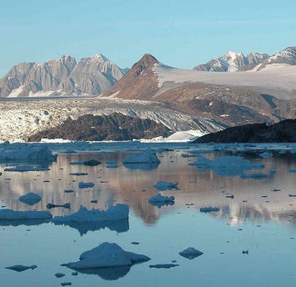
Una prova concloent que el clima s’està tornant més càlid en el sud-est d’Alaska és que la fusió de la glacera s’ha accelerat en els darrers vint anys i que, en algunes zones, el retrocés del gel ha arribat a un quilòmetre anual. L’Àrtic Occidental, diu Greenpeace, ha experimentat un augment de temperatura d’un grau per decenni en els darrers trenta anys.
En un comunicat difós ahir, representants de l’organització ecologista van extrapolar el fenomen observat a Alaska al conjunt de la Terra i van afirmar que la fusió de les glaceres és a causa del canvi climàtic global. Canvi climàtic produït pel consum de combustibles fòssils com ara la gasolina, el gas natural i el carbó. Les seves conseqüències poden ser catastròfiques: augment del nivell dels mars per la fusió de les glaceres, pluges catastròfiques perquè l’escalfament fa que s’evapori més aigua dels mars i, al mateix temps, desertització (per exemple al sud d’Espanya) per l’alça de les temperatures. En resum, plourà més i de manera més desigual.
Fragment de
“El calor funde un glaciar en Alaska”
La Vanguardia, 12 de novembre de 2004
Traducció i adaptació de CinEscola.info
ACTIVITATS
1.- Situeu Alaska en un mapa d’Amèrica del Nord.
2.- Resumiu la informació i doneu la vostra opinió personal.
3.- Per què es fon la glacera?
4.- Què pot provocar el canvi climàtic? Com creieu que pot afectar la nostra vida quotidiana?
5.- Elaboreu un petit informe sobre Greenpeace: origen, objectius, activitats, nombre de socis...
RISCOS ECOLÒGICS

Els viatges espacials que es van iniciar a la dècada de 1960 van oferir una visió de la Terra desconeguda fins a aquell moment. Es tractava d’un planeta petit, d’un color blau lluminós, perdut enmig d’una obscura immensitat que atreia per la seva bellesa i fragilitat. En aquest planeta únic a l’Univers existeix vida, protegida per una fina pel·lícula de l’atmosfera. Gràcies a aquestes imatges es va crear una nova consciència respecte al nostre marc de vida natural.
Durant el segle XX, es van multiplicar els danys causats al medi ambient per una sèrie de factors: producció de gasos d’efecte hivernacle i destrucció de la capa d’ozó a l’atmosfera, desequilibris climàtics i augment del nivells dels mars per l’escalfament climàtic, disminució dels recursos d’aigua potable, destrucció massiva d’ecosistemes fràgils, desaparició o captures desmesurades d’espècies animals, consum massiu que genera cada cop més deixalles, contaminació de l’entorn, augment demogràfic i urbanització, sobreexplotació de les terres cultivables, desforestació i, a més, guerres, que resulten dramàtiques per a poblacions senceres i que, sovint, provoquen greus desastres ecològics.
En matèria mediambiental, el destí és el mateix per a tota la Humanitat, ja que les amenaces afecten de la mateixa manera els sis mil milions d’éssers humans de l’actualitat i els tretze mil milions que s’esperen en el futur. Les fronteres que els pobles han traçat al llarg dels segles han anat desapareixent, de manera que tant les vel·leïtats nacionals com el replegament sobre un mateix ja no són possibles. L’única escala vàlida d’observació és la planetària, i, en aquest sentit, la nostra mirada ha d’englobar la totalitat dels oceans i dels continents per comprendre com respira la Terra, quin és el lloc de l’home en aquesta màquina, i veure com influeix en el seu funcionament.
Tot i que les perspectives són pessimistes, existeixen solucions que han de posar-se en marxa sense dilació. El repte que es planteja és nou i de gran envergadura, ja que la Terra ja no és un espai que ha de ser conquerit, sinó un lloc per viure que s’ha de protegir i transmetre en bones condicions a les generacions futures.
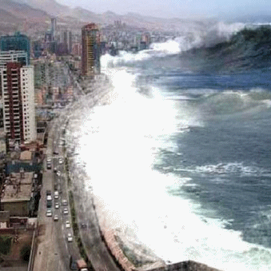
El nivell dels oceans
L’augment del nivell dels mars, que és la principal conseqüència de l’escalfament climàtic, es produeix, al mateix temps, a causa del desgel parcial que s’observa a les regions polars i a l’expansió de la capa d’aigua dels oceans, que es dilata en escalfar-se. Les illes situades a poca alçada es troben en perill. Per exemple, les Maldives o els atol·lons de l’oceà Pacífic.
Aquest fenomen també pot tenir repercussions a Europa. El nivell de l’oceà Atlàntic va pujant des de fa ja més d’un segle (entre 1 i 2 mm l’any), probablement a causa de la inestabilitat del continent. L’escalfament climàtic podria, per tant, accelerar aquest procés de manera important. Algunes regions, com la Camarga, a França, o la desembocadura del Guadalquivir a Andalusia, podrien quedar submergides abans que s’acabi el segle XXI.
Climes més extrems
Tot i que no se sap en quina mesura l’escalfament climàtic incidirà en el cicle de l’aigua, es considera, no obstant, que els episodis de tempestes violentes es multiplicaran. Les mitjanes de les temperatures i precipitacions no haurien de patir desviacions importants, però es constata l’existència de vents més forts, de períodes sense pluges més llargs i de precipitacions més importants en intervals de temps més curts. Actualment, a la Mediterrània, les tempestes ja són més nombroses. El vent bufa amb més força cap a l’oest d’Europa, des de Portugal al mar Bàltic. A l’Amèrica Llatina, la freqüència i la força dels huracans augmenta. A l’Índia, els monsons són més dèbils a l’est del subcontinent i més forts a l’oest del subcontinent., fet que provoca episodis poc habituals de sequeres i inundacions.
Les conseqüències per a la salut humana
Al marge de les catàstrofes climàtiques i de les seves conseqüències econòmiques i sanitàries, algunes patologies podrien afectar latituds on fins ara eren desconegudes. Alguns especialistes tenen por, per exemple, de l’arribada dels mosquits transmissors del dengue en el perímetre de la conca mediterrània. El paludisme, que ja produeix la mort de 3000 persones al dia arreu del món, podria provocar 2000 víctimes més a finals del segle XXI a causa de l’extensió de l’àrea d’acció del seu portador, el mosquit anòfeles. Als països temperats, es produiran menys morts durant els hiverns, que seran més suaus però, per altra banda, la calor de l’estiu podria provocar un augment de la mortalitat a causa de l’increment de les malalties cardiovasculars i respiratòries, i un augment dels càlculs urinaris, com a conseqüència de la deshidratació. La França mediterrània, Espanya, Itàlia i Grècia podrien passar a formar part del cinturó de pedra, una zona particularment castigada que, fins ara, es limitava a les latituds subtropical amb tendència àrida o semiàrida. Finalment, existeix la possibilitat que es produeixi un augment dels casos d’asma a causa d’un desenvolupament més gran del món vegetal, ja que algunes plantes amb tendència a produir al·lèrgies podrien incrementar la seva àrea de distribució gràcies a un clima més favorable per a elles.
Chauveau, Loïc (2004)
Riesgos ecològicos.
París. Larousse. Pàg. 7, 16 i 17
Traducció de CinEscola.info
ACTIVITATS
1.- En el cas de produir-se catàstrofes climàtiques, esteu d’acord amb l’afirmació que les conseqüències seran les mateixes per a tots els habitants de la Terra?
2.- Elaboreu un quadre que expressi les conseqüències del canvi climàtic classificades per temes.
3.- ¿A part de les conseqüències de tipus natural, quines conseqüències morals o filosòfiques podria portar el canvi climàtic, en el sentit de pensar que la Humanitat i els seus sistemes dominants d’explotació del medi ambient han estat capaços de posar en perill o de destruir l’equilibri del planeta?
DE L’ACCIÓ AL PENSAMENT

Enfortir l’educació ambiental significaria introduir alguns temes en assignatures diverses. Però també significa plantejar una educació global diferent. Joan Majó es queixa que preparem els nens i joves per a una societat que no existirà quan siguin grans. No se’ls ensenya a veure, de forma crítica, la televisió, per exemple. No se’ls ensenya a moure’s en un món on la imatge té més poder que mai. I si apareixen noves formes de comunicació, com ara Internet, es pensa que estenent les xarxes fins a les aules ja s’assolirà l’objectiu de formar la gent perquè la sàpiga utilitzar.
Dintre de l’educació en general, els temes tecnocientífics ocupen un espai escàs (...). Això pot estendre un perillós analfabetisme científic. No es tracta tant que els alumnes aprenguin les noves teories sobre l’estructura de l’àtom -que no deixen de ser un element cultural important i que tenen implicacions filosòfiques-, sinó que aprenguin a ser crítics amb la tecnociència. Crítics en el sentit de saber-ne valorar avantatges i inconvenients, beneficis i perjudicis, de trobar formes positives d’utilitzar-la.
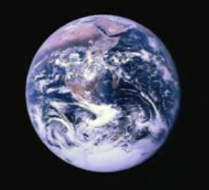
Una societat sense informació és una societat vulnerable. I amb la quantitat d’informació que està a l’abast dels ciutadans i que hi estarà en el futur, no saber utilitzar-la, discriminar-la, resultarà perillós per a l’individu i per a la societat. Uns ciutadans amb formació tenen més criteri i són menys susceptibles de manipulacions. Uns ciutadans amb prou informació poden participar activament en la presa de decisions.
En l’ensenyament superior, les carreres científiques i tècniques comencen a introduir plantejaments ètics i ambientals. Un científic i un tecnòleg no poden viure al marge de les conseqüències que la seva feina té en la societat. Per això, cal que reflexionin sobre impacte social i sobre condicionants ètics. Pel que fa al medi ambient, també és un tema que ha d’introduir-se a tot arreu, perquè un enginyer de camins tingui en compte l’impacte ambiental dels seus projectes, perquè un químic pensi d’entrada a planificar processos, en la manera d’eliminar o reaprofitar els residus.
Però si això es limita als ensenyaments científics i tècnics correm el perill que el desequilibri de formació sigui massa gran. Els tecnocientífics aplicaran criteris ètics, socials i ambientals, mentre que els advocats i els economistes no adquiriran continguts ambientals (...). Amb una incidència cada vegada més gran de l’ecologia en l’economia i amb la necessitat d’aprofundir en el dret ambiental, aquesta mancança pot ser greu. Sobretot perquè la majoria o bona part dels dirigents polítics provenen d’aquestes carreres.
Xavier Duran (2000).
Connexions ambientals.
Barcelona. Empúries. Pàg. 174-175
Activitats
1.- Feu una síntesi de la lectura anterior.
2.- Caldria introduir en els aprenentatges obligatoris àrees com la comunicació o el medi ambient? Raoneu la resposta.
3.- Quins aspectes importants sobre medi ambient haurien de tenir present els economistes i els advocats per a la seva feina ? I els historiadors?

